Presseinformation

ToF-Imager-Chips und -Module für schnelle 3D-Erfassung in schwierigen Lichtverhältnissen

Excelitas präsentiert neue Chips mit hoher Bandbreite und Kameramodule für hochpräzise optische Entfernungsmessung und Objekterkennung im Time-of-Flight-(ToF-)Verfahren. Die neuen Imager-Chips XTOF und die miniaturisierten Kameramodule XTOF-M eignen sich hervorragend für Anwendungen wie industrielle Automatisierung, Robotik und Outdoor-LiDAR-Systeme, die im Dunkeln und in grellem Sonnenlicht zuverlässig funktionieren müssen.
Die XTOF-Chip-Serie umfasst vollständig integrierte, monolithische CMOS-ToF-Imager in einem kompakten Chip-Scale-Gehäuse (CSP). Die Chips haben eine Reichweite von bis zu 240 m, eine Fläche von 2,8 mm × 2,8 mm und Taktraten von bis zu 4000 ToF-Messungen je Sekunde. Die Architektur ermöglicht eine vollständige Toleranz gegenüber Umgebungslicht (bis zu 100 kLux) und erreicht volle Leistung nahe der Schrotrausch-Grenze, was hochpräzise Messungen selbst in anspruchsvollen Einsatzumgebungen erlaubt.
Die miniaturisierten XTOF-M-Kameramodule enthalten einen XTOF-Imager-Chip, Beleuchtungs- und Steuerungseinheiten und eine serielle Hochgeschwindigkeits-UART-Schnittstelle. Sie lassen sich einfach in OEM-Lösungen integrieren und sind direkt anwendungsbereit. Die Module haben einen geringen Stromverbrauch und geben kalibrierte, kompensierte Ausgangssignale aus. Damit gewährleisten sie konsistente Leistung über eine Vielzahl von Betriebsbedingungen hinweg.

Mehr Informationen: https://www.excelitas.com/de/product-category/time-flight-sensors

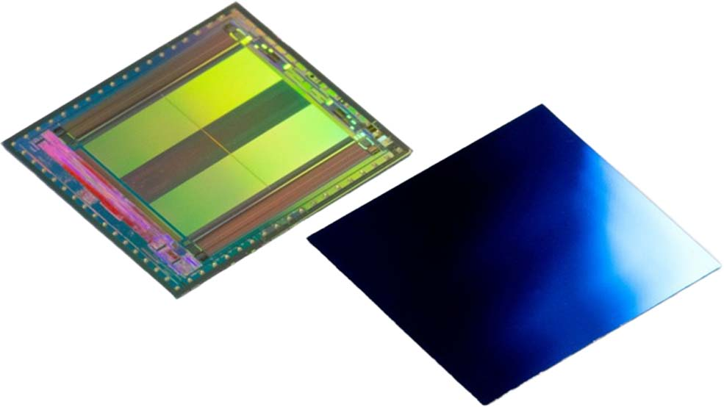
Bild: Die Time-of-Flight-Imager-Chips liefern leistungsstarke Distanzmessungen in Automatisierungs-, Robotik- und LiDAR-Anwendungen

Bilder: | xtof_time-of-flight_imager_chips | Zeichen: | 1384
Dateiname: | DEpm_20260504_xtof_tof-chips_module | Datum: | 04.05.2026
Tags: | Time-of-Flight, ToF, Automatisierung, Robotik, LiDAR, Entfernungsmessung, Objekterkennung, CMOS-ToF-Imager | gii ID:
Über Excelitas
Excelitas ist ein führender Anbieter von fortschrittlichen, lebensbereichernden Technologien und beliefert internationale Marktführer in den Bereichen Life Sciences, Advanced Industrial, Halbleiter der nächsten Generation und Avionik. Excelitas hat seinen Hauptsitz in Pittsburgh, PA, USA, und ist ein unverzichtbarer Partner bei der Konzeption, Entwicklung und Fertigung zukunftsweisender Technologien. Das Unternehmen bietet Kunden auf der ganzen Welt herausragende Innovationen aus den Bereichen Sensorik, Detektion, Bildgebung, Optik und Speziallichtquellen. Excelitas treibt mit seinen Innovationen viele relevante Megatrends voran, die wegweisend für die Zukunft sind, darunter Präzisionsmedizin, industrielle Automatisierung, künstliche Intelligenz und vernetzte Geräte (IoT).
Bleiben Sie auf Facebook, LinkedIn, Instagram und X mit Excelitas in Verbindung.
Kontakt:  Excelitas  Marie-Luise Bopp  Senior Marketing Manager  Reinhard-Heraeus-Ring 7  63801 Kleinostheim  Tel.: +49 6027 121 7959  E-Mail: marie-luise.bopp@excelitas.com  Internet: www.excelitas.com |  | gii die Presse-Agentur GmbH  Christburger Straße 41  10405 Berlin  Tel.: +49-30-538965-0  E-Mail: info@gii.de  Internet: www.gii.de

